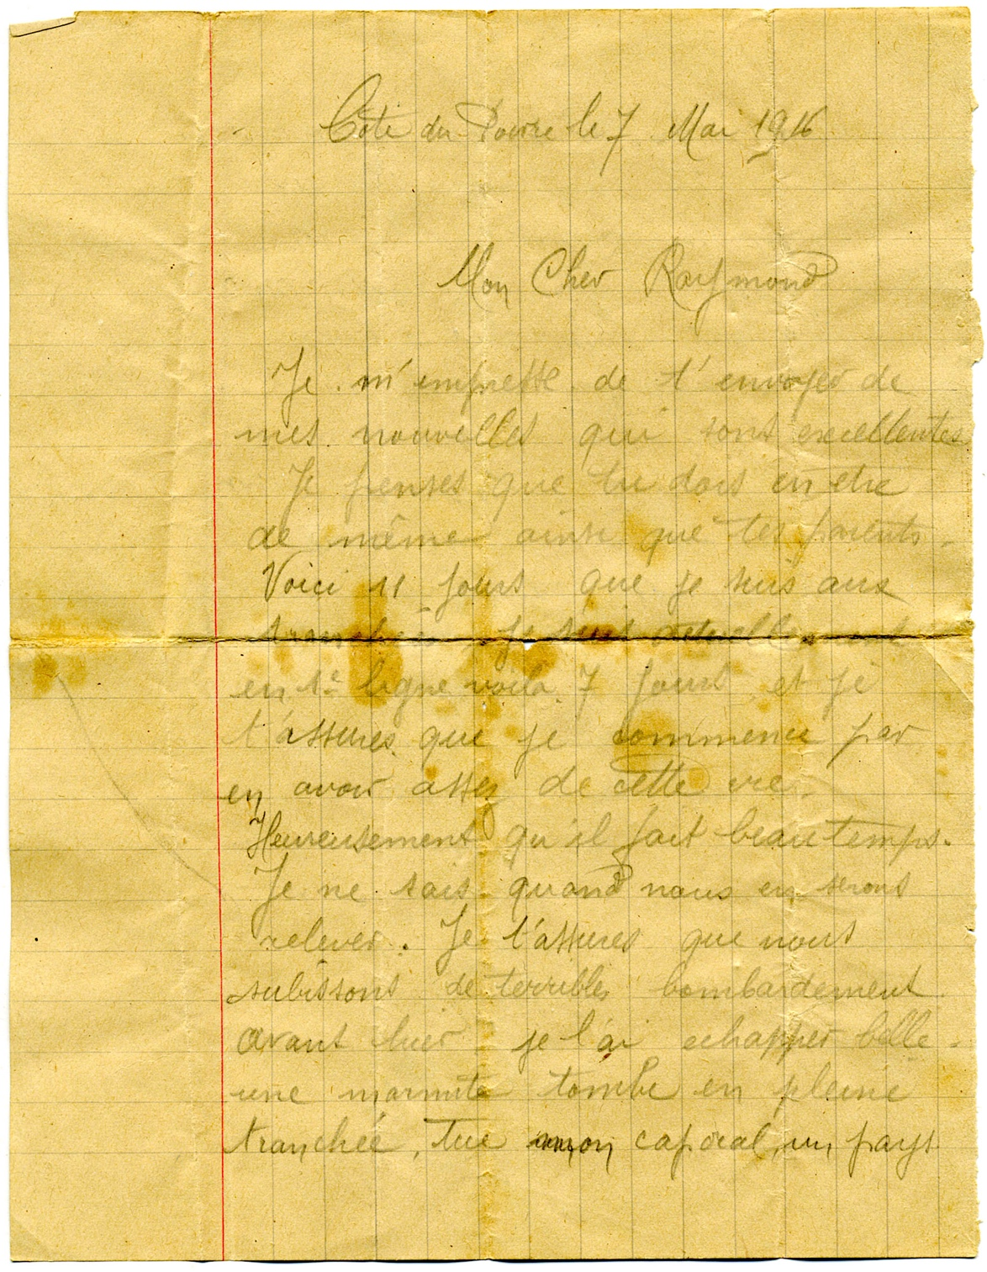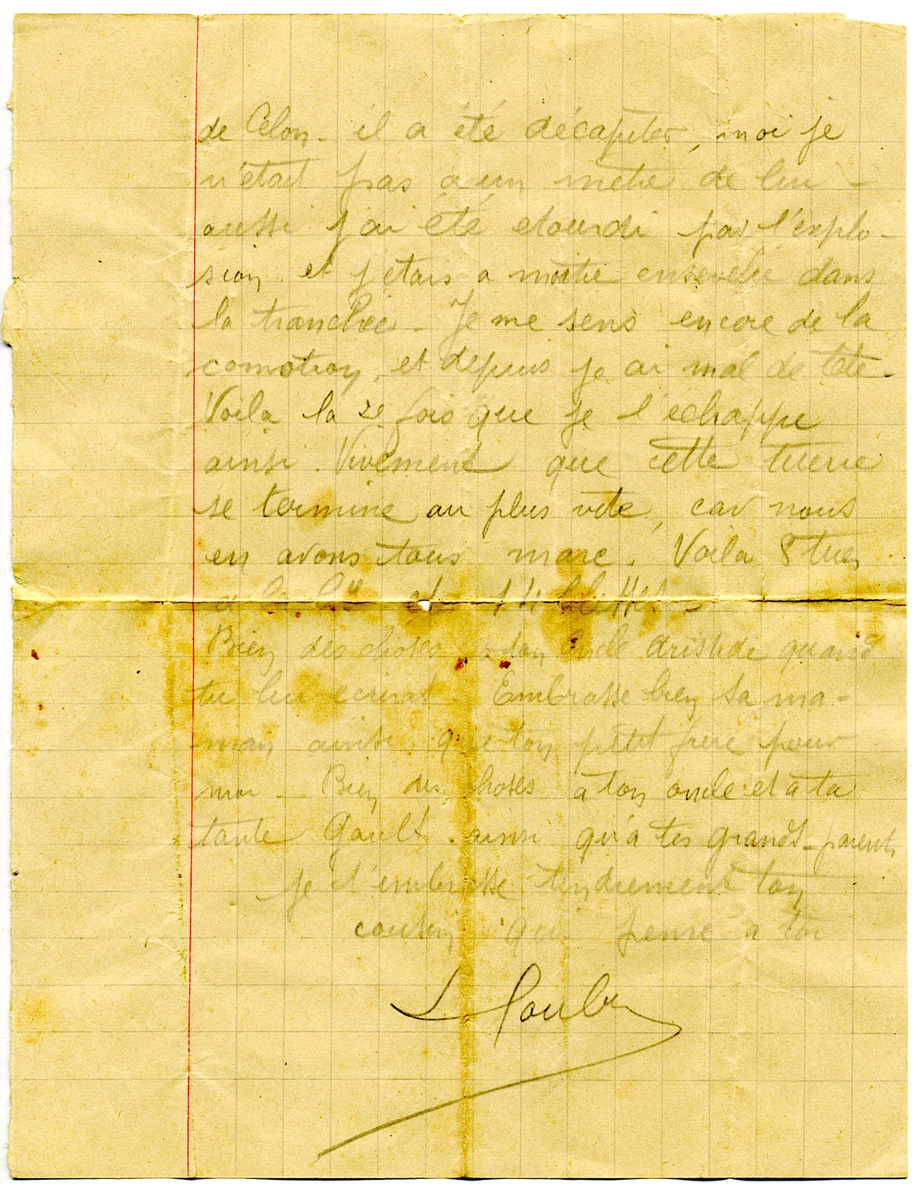
Lettre de Louis Loubry, originaire de Celon (Indre) à son cousin Raymond, rédigée à la Côte du Poivre près de Verdun, 7 mai 1916.

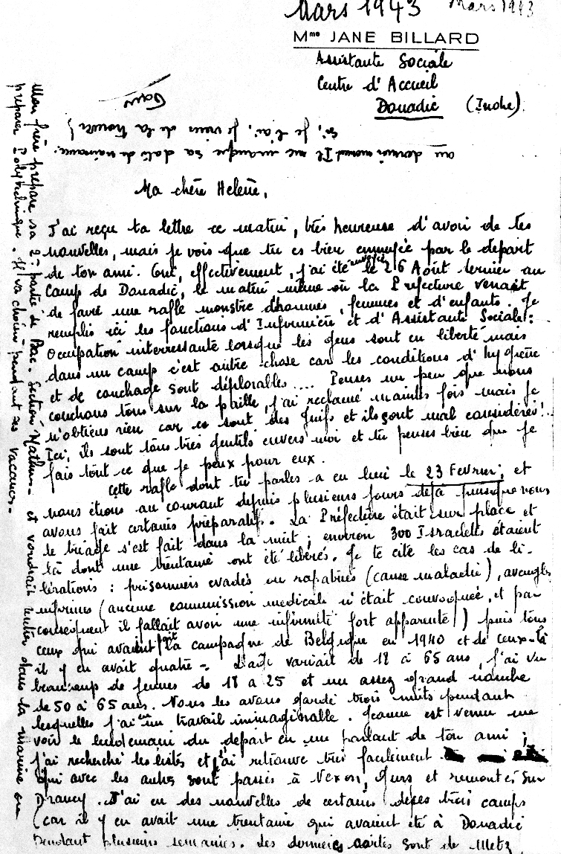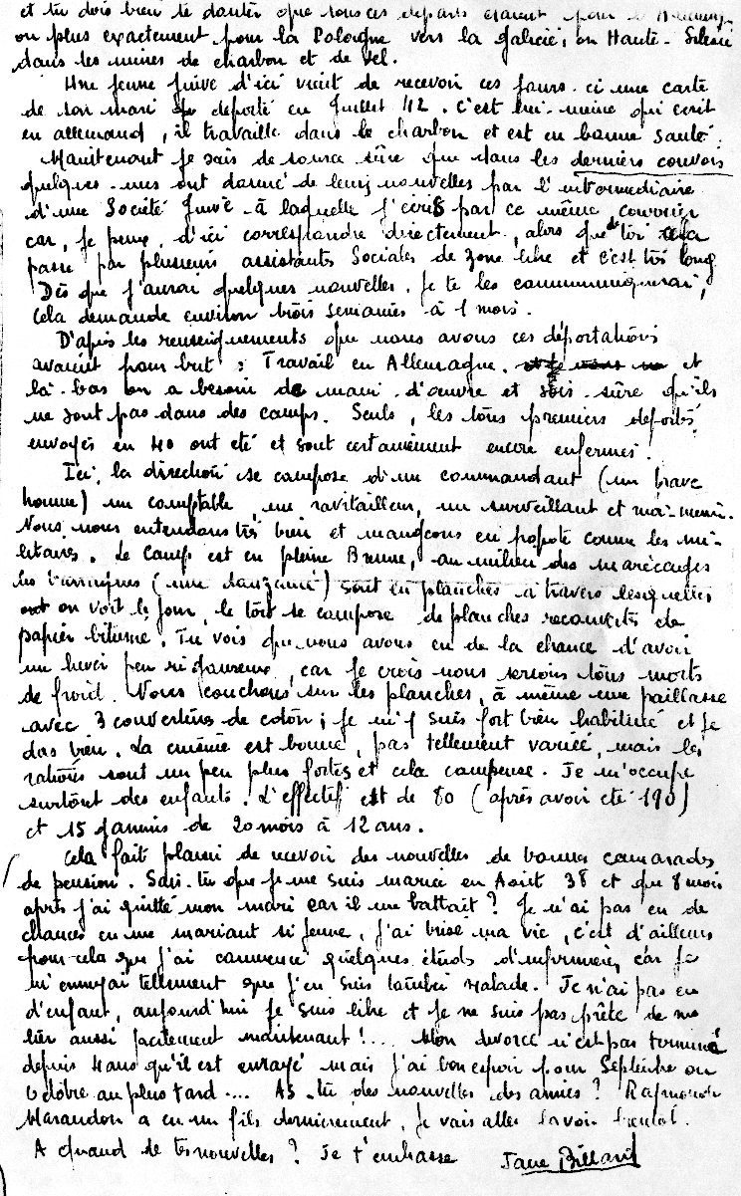
Lettre de Jane Billard, infirmière-assistance sociale du camp de Douadic (Indre) à son ami Hélène, mars 1943

